Medienmitteilung

Früher Saisonstart Freibäder entlastet Hallenbad
Bereits am 8. Mai lanciert das Freibad Sand dieses Jahr die Badisaison in Chur. Wenn es das Wetter und die Revisionsarbeiten zulassen, öffnet zudem das Freibad Obere Au am 22. Mai seine Tore. Die Freibäder entlasten die vom BAG stark eingeschränkten Kapazitäten des Hallenbads und ermöglichen Besucherinnen und Besucher endlich wieder ausgiebiges Schwimmen.

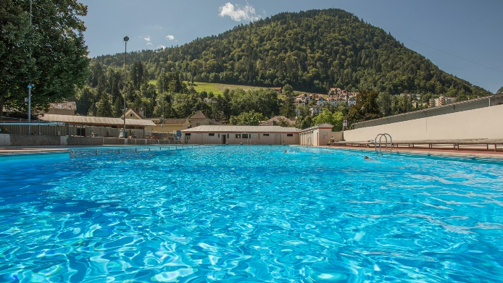
Saisonstart Freibad Sand am 8. Mai
Wer so lange nicht schwimmen gehen durfte, der trotzt auch den erfrischenden Wassertemperaturen im Freibad Sand und freut sich damit umso mehr auf den frühen Saisonstart am 8. Mai. Die aktuell geltenden Einschränkungen für Sportanlagen seitens BAG sind in den meist grosszügigeren Aussenanlagen und damit auch in den Freibädern nicht so gravierend wie drinnen. Dies ermöglicht einen (fast) normalen Betrieb draussen. Selbstverständlich gilt eine Maskenpflicht bei der Kasse, in den Garderoben/WCs und beim Bistro.

Saisonstart Freibad Obere Au voraussichtlich am 22. Mai
Wenn die Revision der Schwimmbecken im Freibad früher als geplant abgeschlossen werden kann und das Wetter den Abbau der aktuell noch stehenden Traglufthalle zulässt, wird das Freibad Obere Au am 22. Mai eröffnet – eine Woche früher als geplant. Auch hier mit dem Ziel, das Hallenbad zu entlasten. Auf dem äusserst grosszügigen Areal des Freibads Obere Au mit 50m Becken, Nichtschwimmerbecken und Planschbecken sind über 2000 Personen zugelassen. Was für eine Freude für alle Sonnenanbeterinnen und Schwimmbegeisterten. Zudem können sich Besucherinnen und Besucher diesen Sommer auf ein spannendes Erlebnisprogramm im Freibad freuen.

Hallenbad mit stark beschränkten Kapazitäten
Das Hallenbad ist zwar sowohl für die Öffentlichkeit wie auch für die Schulen und Vereine geöffnet, doch dürfen es nicht alle gleichzeitig nutzen. Dies hat unterschiedliche Zeitfenster für die verschiedenen Personengruppen zur Folge. Die Maskenpflicht ab zwölf Jahren gilt zudem auch im Hallenbad. Nur im Wasserbecken darf die Maske abgenommen werden.

Zu den Öffnungszeiten der Bäder:
- Ab 3. Mai hat die Öffentlichkeit (alle Altersgruppen) wochentags nur noch von 7-8 Uhr und 11.30-13.30 Uhr Zutritt ins Hallenbad. Der Rest des Tages ist durch Schulen und Vereine belegt. An den Wochenenden und Feiertagen ist das Hallenbad von 9-18 Uhr für alle geöffnet (Achtung: stark beschränkte Kapazität).
- Der Kinderspielnachmittag findet nur noch mittwochnachmittags von 13.30-16 Uhr statt und darf nur von Personen mit Jahrgang 2001 und jünger besucht werden. Die Eltern können sich in dieser Zeit eine Auszeit im Aquamarin gönnen. (mit beschränkter Kapazität)
- Das Aquamarin Warmwasser Erlebnisbad ist wochentags von 7-21.30 Uhr und an den Wochenenden von 9-18 Uhr für alle geöffnet (mit beschränkter Kapazität).
- Das Freibad Obere Au wird voraussichtlich ab 22. Mai täglich von 8-20 Uhr geöffnet und für alle zugänglich sein. Sobald das Freibad offen ist, werden deshalb das Hallenbad und Aquamarin erst wieder ab 8 Uhr öffnen (anstatt 7 Uhr).
- Das Freibad Sand wird ab 8. Mai täglich von 9-20 Uhr geöffnet und für alle zugänglich sein.

Die Sport- und Eventanlagen Chur freuen sich auf die Freibadsaison, um damit ihren Kundinnen und Kunden endlich wieder ein gutes Schwimmangebot zu ermöglichen.

Infobox
Freibad Sand
Ab 8. Mai täglich von 9-20 Uhr

Freibad Obere Au
Ab 22. Mai* täglich von 8-20 Uhr

Aquamarin (beschränkte Kapazität)
Mo-Fr, 7**-21.30 Uhr
Sa/So/Feiertage, 9-18 Uhr

Hallenbad (beschränkte Kapazität)
Mo-Fr, 7-8 Uhr*** und 11.30-13.30 Uhr
Sa/So/Feiertage, 9-18 Uhr

*wenn es das Wetter und die Revisionsarbeiten zulassen
**ab 8 Uhr, sobald das Freibad Obere Au öffnet
***entfällt, sobald das Freibad Obere Au öffnet

Weitere Informationen:
www.sportanlagenchur.ch

Bild: Freibad Sand, Chur © Sport- und Eventanlagen
Bildlink: https://1drv.ms/u/s!AoydnVNza-OkulmtzIliKQgQxlIO?e=wmKkN5

Eine Mitteilung von:
Raffael Mark, Leiter Sport- und Eventanlagen
Sport- und Eventanlagen
+41 81 254 42 81
raffael.mark@chur.ch
www.sportanlagenchur.ch

Chur, 29.04.2021

